Решение генетических задач
ЗКО.г Уральск Областная специализированная школа-интернат для одаренных детей.
- Учитель биологии и химии Мукатаева Айгуль Кабушевна

Цель урока: обобщение фактического и теоретического материала по основам взаимодействия аллельных генов.
Задачи урока:
- Продолжить работу по формированию умений и навыков в работе с компьютером как средством индивидуального обучения на разных этапах урока.
- Совершенствовать умения составлять и решать генетические задачи и простейшие схемы родословных для приобретения практических навыков.
- Углубить и расширить знания учащихся о наследовании групп крови и резус-факторе.
- Развивать творческую активность в работе с дополнительной информацией при подготовке сообщений на заданную тему: отработать поисковые, исследовательские умения и навыки, обеспечивающие развитие памяти, внимания, мышления.
- Подготовить десятиклассников к планированию семьи.
Оборудование:
- компьютеры,
- учебно-электронное пособие,
- таблицы,
- семена гороха,
- модели кроликов.
Содержание урока
1. Организационный настрой на тему урока.
- Сегодня на уроке обобщим фактический и теоретический материал по основам взаимодействия аллельных генов. В процессе выполнения лабораторной работы будем решать генетические задачи и разбирать материал, используя компьютер.
2. Проверка индивидуальных заданий.
- На предыдущем уроке при изучении материала на наследование признаков, сцепленных с полом, вам были предложены индивидуальные задания - изучить материал, составить презентацию, используя компьютер, и приготовить краткий рассказ.
Первое сообщение о семье последнего русского царя Николая II, в частности о болезни гемофилии, которую унаследовали члены его семьи.
Вопрос классу после выступления ученика:
- В книге Е. Пчелова “Романовы. История династии” с. 436 говорится: “Царевич унаследовал гемофилию от матери - Александры Фёдоровны. Эта болезнь передаётся только через женщин, которые сами не болеют, но являются носителями вируса. А поражает гемофилия исключительно мужчин”. Какие ошибки допустил автор?
(Ответ: Гемофилия не вирусное заболевание, женщины могут болеть гемофилией; если мать носитель гемофилии, а отец здоров, в этом случае вероятность рождения дочери равна 25 %.)
Второе сообщение о наследственном заболевании – дальтонизме, ген которого локализован в половой хромосоме (по материалам книги М. Д. Квасовой “Зрение и наследственность”).
Вопрос классу после выступления ученика:
- Англичанин Джон Дальтон, несмотря на заболевание цветослепотой, прожил 78 счастливых лет. У него было три брата и одна сестра, двое братьев тоже страдали цветослепотой на красный цвет. Составьте схему генетического скрещивания в семье Дальтона по признаку дальтонизма. Какие генотипы были у всех членов семьи?
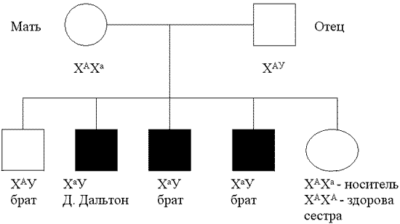
3. Практическая работа учащихся по составлению и решению генетических задач с использованием компьютера.
- Продолжаем с вами работать. У вас на столе находятся семена гороха. Опираясь на ранее приобретённые знания, определим возможные генотипы семян гороха посевного и обоснуем свои ответы.
(Зелёные - имеют один генотип аа, жёлтые - АА или Аа. Для этого необходимо провести анализирующее скрещивание.
Чтобы убедиться в научности наших выводов, проводим лабораторную работу на компьютере. Нашли в Главном меню лабораторию “Генетика”. Открыли, нашли тему 1.2., в боковом меню - вопрос 7, выполняем работу (см. CD - диск “Учебно-электронное издание Биология”).
Заслушивание учителем ответа учеников.
- Выполняем следующую задачу на полное доминирование. Читаем условие: составить схему скрещивания растений гороха с жёлтыми и зелёными семенами.
- Приступаем к следующему заданию. Читаем задачу, но пока не решаем.
А. Какое потомство можно ожидать от скрещивания гомозиготной чёрной крольчихи с белым кроликом?
- Решим задачу, используя модели
: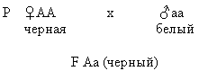
Б.От скрещивания чёрного кролика с белой крольчихой получено 2 чёрных и 2 белых крольчонка. Каковы генотипы крольчат и кролов?
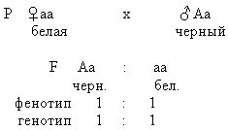
- Проверим на компьютере правильность ответа.
- Выполняем задание 11 на компьютере “Неполное доминирование” с ответом на вопрос: какое расщепление по фенотипу и генотипу будет?
Комментирование найденного решения учащимися.
- К взаимодействию аллельных генов относится и кодоминирование, примером является наследование у человека группы крови систем АВО. На компьютере вернулись назад, открыли тему под номером 2.2. (Определение характера наследования групп крови). В меню нашли задание под номером 7. Работу выполним в интерактивном режиме с последующей устной проверкой.
- Группа крови зависит от действия (3-х аллельных генов)
- Какие доминантные гены (А, В)
- Рецессивный ген (0)
- Гены А и В друг друга (не подавляют)
- Три аллели формируют сколько генотипов? (6 - 00; АА; АО; ВВ; ВО; АВ)
- Назовите генотипы гомозиготные (00; АА; ВВ)
- Назовите генотипы гетерозиготные (АО; ВОЛ; АВ)
Какие группы крови возможны у детей, если у их матери III группа, а у отца IV группа крови?
Самостоятельное выполнение учащимися данного задания.
(Ответ: Если генотип у матери ВВ гомозиготен, возможны у детей IV (АВ) или III (ВВ). если генотип у матери гетерозиготен (ВО), а у отца АВ, у детей возможны II группа (АО), III группа (ВВ; ВО) и IV группа (АВ).)
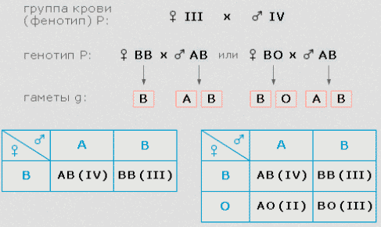
Расположите группы крови человека в соответствии с их генотипом.
4. Подведение итогов урока.
- Какова практическая значимость знаний о группах крови? Где это может пригодиться в жизни?
5. Контроль знаний по теме урока.
Открываем вопросы тестовых заданий стр182-185 , внизу под параграфом есть два уровня:
4.1 (Базовый)
4.2. Ваше право - выбрать. Выполняем с 1 по 13 задание (кроме 14, 15, 16). После окончания работы пригласите меня на проверку .
6. Домашнее задание:
Составить задачу на наследование групп крови или других наследственных признаков у человека, используя таблицу в учебнике стр178 Общая биология 10класса изд «Мектеп»
Можно подготовить презентацию по вопросу: бывают ли трёхцветные коты?
7. Саморефлексия: (проводит учитель)
- Какое у вас настроение на конец урока?
- Узнали ли вы что-то новое?
- Что понравилось на уроке, что нет?
- В какой форме вы бы провели этот урок?

